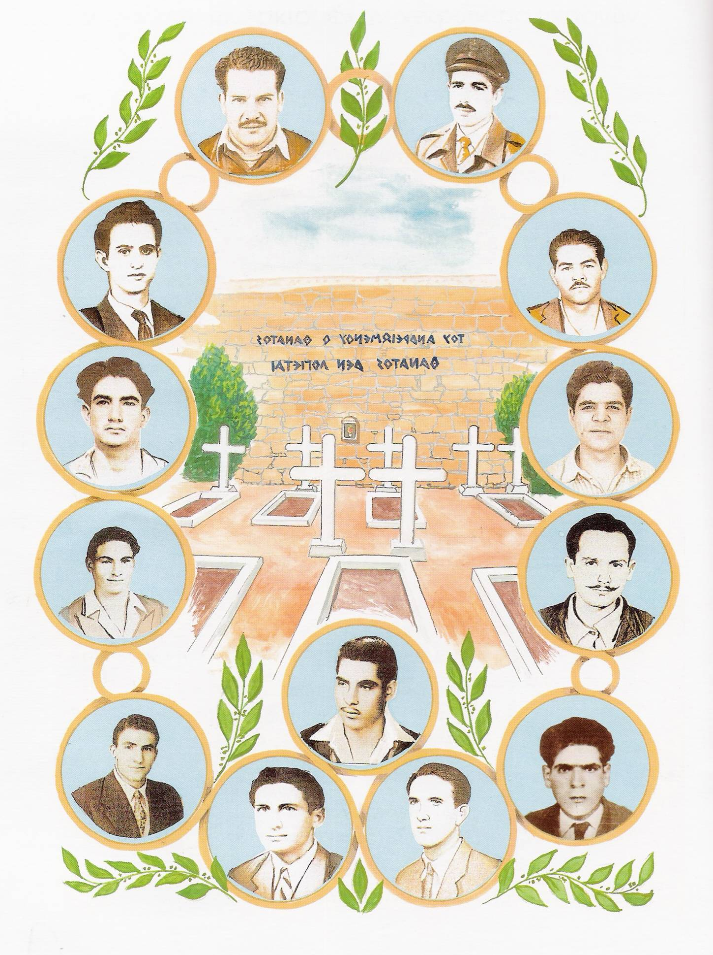
Πριν κάποια χρόνια η Κύπρος μας ήταν
σκλαβωμένη στους ______________________ .
Οι Κύπριοι ζητούσαν την _______________
τους. Έτσι έφτιαξαν μια οργάνωση, την
_________ . Ο μεγάλος αγώνας των Κυπρίων
ξεκίνησε την ____________________________ .
Οι αγωνιστές μας πήραν τα __________ και
ανέβηκαν στα βουνά να πολεμήσουν.
Μερικοί ήρωες της 1^{ης} Απριλίου είναι:
Γρηγόρης _____________, Κυριάκος __________,
Μάρκος _____________, Στυλιανός __________,
Ευαγόρας ______________________ και άλλοι.
Στο τέλος, οι Κύπριοι έδιωξαν τους Άγγλους.

.

